深圳大学实验报告
课程名称： 软件体系结构与设计模式
实验项目名称：实验2 OO设计原则应用
学院： 计算机与软件学院
专业： 软件工程
指导教师： 毛斐巧
报告人：郑彦薇 学号： 2020151022 班级： 软件工程01班
实验时间：2023年3.22、29、4.5、4.12日（周三）
实验报告提交时间： 2023/4/6
教务部制

一、 实验目的与要求：
1.通过实例深入理解和掌握所学的面向对象设计原则。
2. 熟练使用面向对象设计原则对系统进行重构。
3. 熟练绘制重构后的类图。
二、实验内容

1. 在某图形库API中提供了多种矢量图模板，用户可以基于这些矢量图创建不同的图形，图形库设计人员设计的初始类图如图1所示。

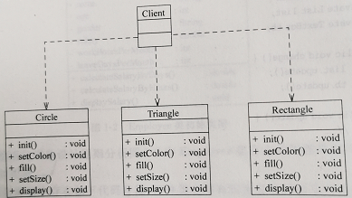

图1 图形库初始类图

在该图形库中，每个图形类（例如Circle、Triangle等）的 init( )方法用于初始化所创建的图形， setColor( )方法用于给图形设置边框颜色，fill( )方法用于给图形设置填充颜色，set Size( )方法用于设置图形的大小，display( )方法用于显示图形。

用户在客户类（Client）中使用该图形库时发现存在如下问题：
- 由于在创建窗口时每次只需要使用图形库中的一种图形，因此在更换图形时需要修改客户类源代码。
- 在图形库中增加并使用新的图形时，需要修改客户类源代码。
- 客户类在每次使用图形对象之前需要先创建图形对象，有些图形的创建过程较为复杂，导致客户类代码冗长且难以维护。

现需要根据面向对象设计原则对该系统进行重构，要求如下：
- 隔离图形的创建和使用，将图形的创建过程封装在专门的类中，客户类在使用图形时无须直接创建图形对象，甚至不需要关心具体图形类类名。
- 客户类能够方便地更换图形或使用新增图形，无须针对具体图形类编程，符合开闭原则。

请绘制重构后的结构类图。

2. 在某公司财务系统的初始设计方案中，存在如图2所示的employee类，该类包含员工编号（ID）、姓名（name）、年龄（age）、性别（gender）、薪水（salary）、每月工作时数（workHoursPerMonth）、每月请假天数（leaveDaysPerMonth）等属性。该公司的员工包括全职和兼职两类，其中每月工作时数用于存储兼职员工每个月工作的小时数，每月请假天数用于存储全职员工每个月请假的天数。系统中两类员工计算工资的方法也不一样，全职员工按照工作日数计算工资，兼职员工按照工作时数计算工资，因此在Employee类中提供了两个方法calculateSalaryByDays( )和calculateSalaryByHours( )，分别用于按照天数和时数计算工资，此外，还提供了方法displaySalary( )用于显示工资。

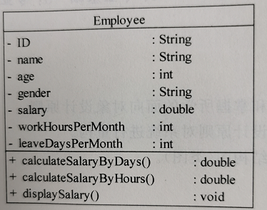

图2 Employee类初始类图

试采用所学面向对象设计原则分析图2中Employee类存在的问题并对其进行重构，绘制重构之后的类图。

3. 在某图形界面中存在如下代码片段，组件类之间有较为复杂的相互引用关系：

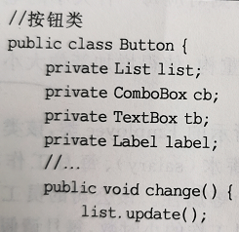

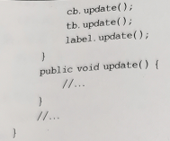

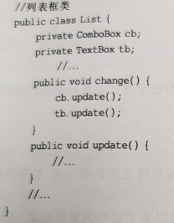

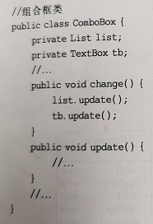

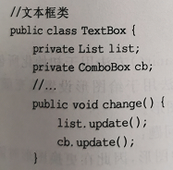

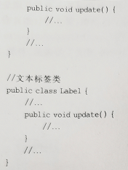

如果在上述系统中增加一个新的组件类，则必须修改与之交互的其他组件类的源代码，将导致多个类的源代码需要修改。

基于上述代码，请结合所学知识完成以下两道练习题：
- 绘制上述代码对应的类图。
- 根据迪米特法则对所绘制的类图进行重构，以降低组件之间的耦合度，绘制重构后的类图。

4. 在某绘图软件中提供了多种大小不同的画笔（Pen），并且可以给画笔指定不同颜色，某设计人员针对画笔的结构设计了如图3所示的初始类图。

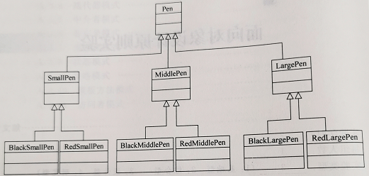

图3 画笔结构初始类图

通过仔细分析，设计人员发现该类图存在非常严重的问题，即如果需要增加一种新的大小或颜色的笔，就需要增加很多子类，例如增加一种绿色的笔，则对应每一种大小的笔都需要增加一支绿色笔，系统中类的个数急剧增加。

试根据依赖倒转原则和合成复用原则，对该设计方案进行重构，使得增加新的大小或颜色的笔都较为方便，请绘制重构之后的结构类图。

三、理解和分析报告、实践过程及结果等
1. 重构客户类Client结构类图
1.1. 对图形库初始类图进行分析
在图形库中的3个图形类都具有：init()方法，用于初始化所创建的图形；setColor()方法，给图形设置边框颜色；fill()方法，给图形设置填充颜色；setSize()方法，设置图形大小以及display()方法显示图形共5个方法。根据方法的作用，我们可以看到在这5个方法中，除了图形的创建方法需要根据图形种类进行区分，其余方法在图形创建完成后，其操作都是相同的。
1.2. 重构图形系统结构类图
通过上述1.1中的分析，我们可以将图形的创建方法和使用方法进行隔离，对于3种图形的创建方法，可以定义一个创建类ShapeCreator，包含图形的创建方法create(String shapeName)。于是当客户端想要执行图形的创建操作时，就可以定义一个ShapeCreator类，然后调用create方法，传入需要创建的图形名称，执行对应的创建操作。
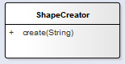
在1.1的分析中，针对不同类型的图形，其使用方法都是相同的，所以接下来我们可以定义一个shape类，包含图形的使用方法——fill()、setSize()、setColor()以及display()。然后，保留Circle类、Triangle类以及Rectangle类，这三个类都继承定义的shape类，以使用其中的方法。
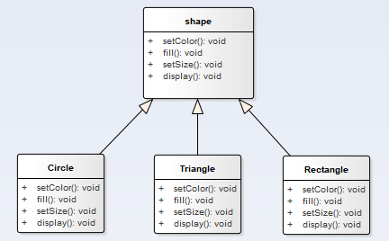
在shape类定义完成后，我们就可以建立ShapeCreator与shape之间的依赖关系，并使create()方法的创建结果为一个shape类。使得图形的创建与使用分隔开，且客户端能够直接使用图形。
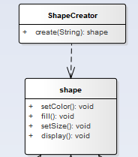
1.3. 完成重构的结构类图如下
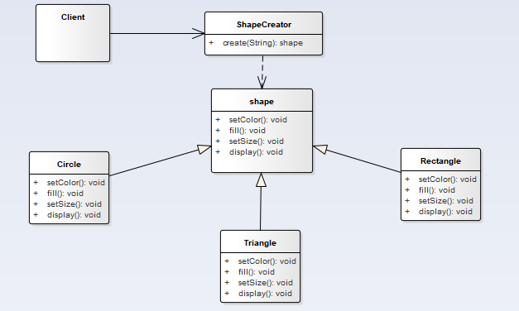

- 重构Employee类图
  - 对Employee初始类图进行分析
根据系统描述，对于全职员工和兼职员工的工作时长以及工作薪水对应着不同的属性和计算方法。在原系统中，对于全职员工，不需要每月的工作时数这一属性，同样的，对于兼职员工，也不需要每月请假天数这一属性。其次，在Employee类中，包含了两个针对不同类型员工的工资计算方法。根据单一职责原则，应该将这两部分分开。
  - 重构财务系统结构类图
根据2.1中的分析，我们可以首先定义一个全职员工FullTimeEmp类以及一个兼职员工PartTimeEmp类，同时继承Employee类。在FullTimeEmp类中，需要包含属性每月请假天数leaveDaysPerMonth，同时，去掉原先在Employee类中的该属性；另外，还应包含统计该类员工的工资计算方法calculateSalaryByDays，同样去掉Employee中的该方法。对于兼职员工PartTimeEmp类，同样从Employee中抽取出对应属性的工资计算方法。
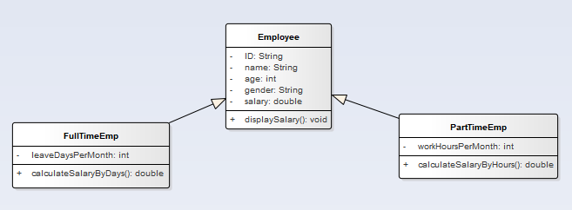
由于我们已经将Employee中的全职员工和兼职员工各自隔离，在Emplyee中，我们可以加入一个用于标识员工类型的属性值type，type为0表示兼职员工，1表示全职员工。
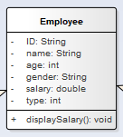
  - 完成重构的结构类图如下
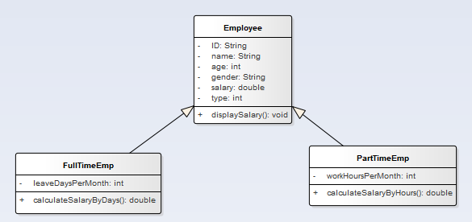

- 基于图形界面代码，完成以下两个练习
  - 绘制出代码对应的类图
根据代码，我们可以得到在该系统中包含5个类，其名称、包含的属性和操作如下图所示。
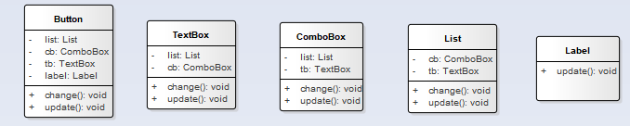
在Button中，List类、ComboBox类、TextBox类以及Label类都作为Button类的属性，即这些类都与Button类关联且被其引用。同理，根据其他类之间的引用关系，我们可以对类进行关联，得到类图如下。
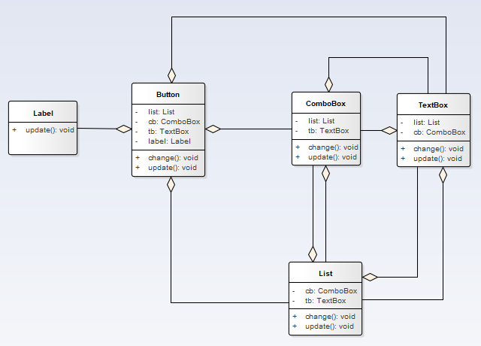
  - 根据迪米特法则对上述类图进行重构，降低组件之间的耦合度，绘制重构后的类图
迪米特法则要求系统中不必彼此直接通信的对象不应该发生任何直接的相互作用，对于对象之间的相互调用，可以引入第三者转发这个调用。通过第三者的引入，降低现有对象之间的耦合度。
在上图中，5个对象之间都存在相互调用，使整个系统的调用关系较为复杂，根据迪米特法则，可以在系统中引入一个中间类Controller对这些类之间的调用进行转发。
对于引入的中间类Controller，需要包含对应这5个类的属性值以及调用方法，设计中间类如下
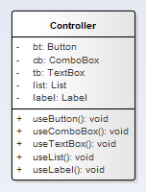
此时，对于这5个类之间的调用关系，就可以通过中间类Controller完成。在这5个类中，只需保证包含Controller类的属性值即可。另外，对于Label类，因为此时引用了Controllrt类，也需要加入change()方法。完成重构的类图绘制如下
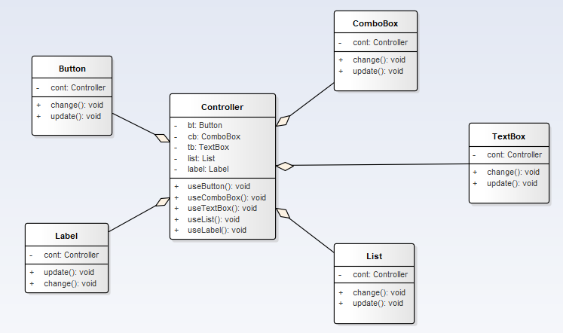

- 根据依赖倒转原则和合成复用原则，对画笔结构初始类图进行重构。使得增加新的大小或颜色的笔都较为方便。
在初始类图中，该系统若增加一种绿色的笔，则需要在每个表示大小的类下增加一个新类，那个此时表示大小的类的代码就需要进行修改，以使用新的类，违背了开闭原则。根据依赖倒转原则，我们可以定义一个表示颜色的类Color，在Color种定义设置颜色的方法setColor()，那么增加一种颜色的笔，就可以直接在Color类中增加该种颜色。同样的，可以定义一个表示大小的类Size，并定义方法setSize()，对笔的大小进行设置。
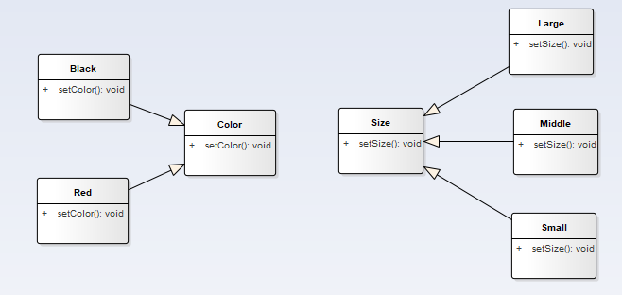
对于一支笔，在初始类图中，表示不同大小的类分别继承pen类，当我们定义了表示颜色的Color类和表示大小的Size类之后，根据合成复用原则，可以使用聚合关系实现对笔的颜色和大小类的功能复用。此时则要求pen类中具有color和size两个属性，并具备一个添加新笔的方法add()，可以调用Color中的setColor方法和Size类中的setSize方法，实现对新笔的添加。
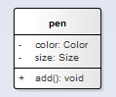
完成重构的类图如下
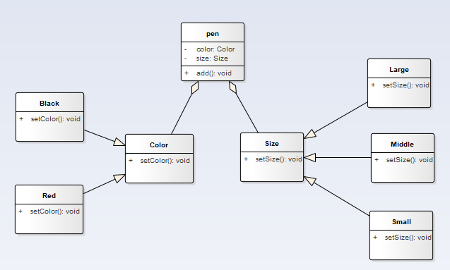

四、实验总结与体会
通过本次实验，认识并理解了单一职责原则、开闭原则、依赖倒转原则和合成复用等OO设计原则。
对于设计存在问题的类图，能够根据这些原则对类图中存在的问题进行分析，并对其进行重构。对类图的设计和分析有了更深的掌握。

五、成绩评定及评语

1.指导老师批阅意见：

2.成绩评定：

指导教师签字：毛斐巧
2023年 月 日

